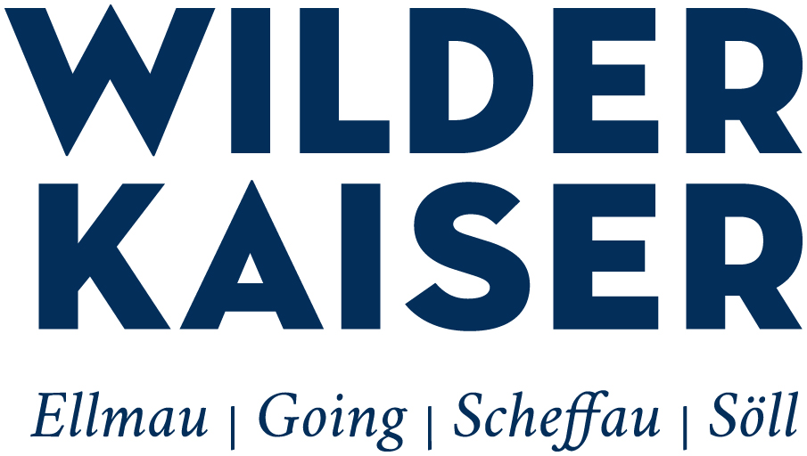
Österreichs größter Skispaß: Winter am Wilden Kaiser

Grenzenlose Pistengaudi, Brauchtum, ideal auch für Familien, Stimmung im Schnee und gute Erreichbarkeit auch ohne Auto – das ist der Winter in der Region Wilder Kaiser

- NEUERUNGEN in einem der besten Skigebiete
- Größtes Skigebiet Österreichs
- Echte Tiroler Dörfer und uriger Hüttenzauber
- Babysitter am Berg
- Skihüttengaudi im März
- Familienskiwochen
- SuperSkiwochen
- Zurück auf die Ski mit Geld-Zurück-Garantie
- Urlaub ohne Auto
- Schneevergnügen bei Nacht

NEUERUNGEN in einem der besten Skigebiete

Top präparierte Pisten, modernste Lifte, urige Hütten und ein sehr gutes Preis-Leistungsverhältnis machen die SkiWelt Wilder Kaiser - Brixental zum „vierfachen Weltmeister“ von skiresort.de. Um diesem hohen Qualitätsstandard auch weiterhin gerecht zu werden, wurden 23 Millionen Euro in die Zukunft investiert: die neue Hi-Tech-8er-Sesselbahn in Scheffau, das moderne, durch Mitarbeiter betreute Familien Skidepot mit Testcenter und Rodelverleih in Hochsöll und der Neubau eines Bedienungsrestaurants im ersten Stock des Panoramarestaurants Bergkaiser am Hartkaiser Ellmau sind einige Beispiele für die Zukunftsinvestitionen.

Größtes Skigebiet Österreichs

Die Region Wilder Kaiser in den Nördlichen Kitzbühler Alpen bietet in der SkiWelt Wilder Kaiser - Brixental 90 Lifte und zahllose herrlich breite Hänge zum genussvollen Carven. Über 70 Hütten, die meisten davon kleine Familienbetriebe, laden zum Einkehrschwung ein. 225 Pistenkilometer werden beschneit und garantieren so schneesicheren Skigenuss während der ganzen Saison. Die SkiWelt Wilder Kaiser - Brixental ist mit 280 ehrlichen Pistenkilometern das größte zusammenhängende Skigebiet Österreichs, das ergab auch die Ermittlung einer externen Vermessungsfirma 2013.

Echte Tiroler Dörfer und uriger Hüttenzauber

Keiner der vier Kaiser-Orte Ellmau, Going, Scheffau und Söll hat mehr als 4.000 Einwohner. In den Dörfern, die idyllisch am Fuße des majestätischen Wilden Kaisers liegen, herrscht noch echtes Tiroler Flair – auf den Kirchplätzen, in den traditionellen Gasthäusern, bei geselligen Dorfabenden ebenso wie auf stillen Schneewegen im Wald. Wer abends am Kachelofen in einer Berghütte oder einer gemütlichen Frühstückspension einen warmen Tee genießt und zuschaut, wie dicke Flocken die Landschaft in ein weiches, weißes Kleid einhüllen, kommt sich vor, wie in einem Heimatfilm.

Babysitter am Berg

Nur wenn die Kinder gut versorgt sind, genießen auch die Eltern erholsame Urlaubstage. Deshalb gibt es am Wilden Kaiser professionelle Betreuung für Kinder ab sechs Monaten ─ im Tal beim Miniclub Ellmau und auch direkt im Herzen des Skigebiets. Im Schneepiraten KidsClub am Brandstadl in Scheffau oder im neu erweiterten Hexenkinderland an der Mittelstation Hochsöll ist der Nachwuchs bestens aufgehoben, während die Eltern sorglos auf die Piste gehen und zwischendurch immer mal beim Sprössling vorbeischauen können. Sind die Pistenflöhe dann selbst bereit für die Bretter, gelingt der Einstieg spielerisch mit Mini Carvern auch ohne Skischuhe.

Skihüttengaudi im März

Das Frühjahr ist die Zeit für Ski-Genießer. Vormittags herrliche Pisten mit besten Schneeverhältnissen und nachmittags viel Sonne auf der Hüttenterrasse. Und weil Skihütten mit Live-Musik noch mehr Spaß machen, spielen vom 07. bis 28. März 2015 täglich auf mehreren Hütten Musikgruppen verschiedener Genres auf. Dank des kostenlosen Ski-Guidings kommt garantiert jeder Gast genau zu den Hütten, auf denen während der „Skihüttengaudi im März“ die beste Stimmung herrscht.

Familienskiwochen

In der SkiWelt Wilder Kaiser – Brixental, im größten Skigebiet Österreichs, fahren Kinder und Jugendliche kostenlos! Bei den Familienskiwochen vom 06. bis 19. Dezember 2014 und vom 14. März bis 12. April 2015 erhalten Kinder bis zu 15 Jahre (Jahrgang 1999 bis 2008) einen Gratis-Skipass für die 90 Lifte und (ehrlichen) 280 Pistenkilometer, wenn sie in Begleitung eines Elternteils sind (bei Kauf eines 3-Tages-Skipasses). Und für die Eltern selbst gelten die günstigeren Tarife der Nebensaison. So gibt’s beispielsweise eine Woche Skiurlaub am Wilden Kaiser für eine vierköpfige Familie inkl. 6-Tage-Skipässen bereits ab 799 Euro im Appartement!

SuperSkiWochen

100 Prozent Skifahren, nur 75 Prozent zahlen – die SuperSkiwochen haben ihren Namen mehr als verdient. In der Zeit vom 06. bis 19. Dezember 2014 und vom 14. März bis 12. April 2015 gibt’s den Skiurlaub am Wilden Kaiser ab vier Übernachtungen um 25 Prozent ermäßigt. Und sogar beim Skiverleih und den Skikursen sparen die Gäste auf Wunsch 25 Prozent. Sieben Übernachtungen in einer Frühstückspension mit 6-Tage-Skipass gibt es während der SuperSkiWochen pro Person schon ab 349 Euro.

Zurück auf die Ski mit Geld-Zurück-Garantie

Am Wilden Kaiser wird allen Wiedereinsteigern der Schritt zurück auf die Bretter mit einer Geld-zurück-Garantie besonders schmackhaft gemacht. Mit der Aktion „Zurück auf die Ski“ findet man ohne Risiko heraus, ob Skifahren noch Spaß macht und ob es mit neuem Material wirklich so viel einfacher ist. Schon nach dem ersten Tag auf der Piste entscheidet der Wiedereinsteiger, ob das Comeback geglückt ist. Wenn nicht, erhält er die nicht konsumierten Skipass-, Skilehrer- und Skiverleihtage rückerstattet. Dafür stehen dann zahlreiche Aktivitäten abseits der Piste offen. Die „Zurück auf die Ski“-Pauschale beinhaltet: Unterkunft, Skipass sowie Skiverleih von 3 bis 7 Tagen und 2 x 2 Stunden mit dem Privatskilehrer.

Urlaub ohne Auto

Am Wilden Kaiser gibt es nun auch einen 24h Shuttle-Service vom Bahnhof Kufstein bis direkt in die gebuchte Unterkunft. Ab 14 Euro pro Person lässt es sich so bequem mit Bahn und Taxishuttle in die Region zum Winterurlaub anreisen. Auch wer mit dem Flugzeug anreist, gelangt mit den Airport-Shuttles schnell, stressfrei und günstig direkt in sein Feriendomizil in Ellmau, Going, Scheffau oder Söll. Auch im Urlaub lässt es sich dank gut ausgebauter Infrastruktur in der Region ohne Auto sehr gut aushalten. Der Wilde Kaiser liegt gut erreichbar im Tiroler Unterland, so sind München, Innsbruck und Salzburg mit dem Auto jeweils nur etwa eine Stunde entfernt.

Schneevergnügen bei Nacht

Wenn es dunkel wird, ist das Skifahren in der Region Wilder Kaiser noch lange nicht vorbei. Von Mittwoch bis Samstag geht es mit der Gondel nochmal rauf in die SkiWelt Söll, um im größten Nachtskigebiet Tirols frisch präparierte Abfahrten unterm Sternenhimmel auszukosten. Auch das Mondscheinrodeln in der SkiWelt Söll oder vom Goinger Astberg bleibt noch lange in Erinnerung, ebenso wie ein besonderes Abendessen im Eisdom des ALPENIGLU Dorfes in Brixen. Die beeindruckende Show der Ellmauer Skinacht oder der gemütliche Winterdorfabend in Scheffau laden auch ein, nach dem Abendessen nochmal raus in die sternenklare Winternacht zu gehen.

Und übrigens:

Der Wilde Kaiser ist auch ein guter Grund, herzukommen! Erhaben, ehrfurchtgebietend, aber immer auch einladend. Seine vielen Gesichter und Geschichten geben dem majestätischen Massiv seine mystische Aura. Und beim Skifahren bekommt man sein wunderbares Panorama einfach geschenkt!

Die vier Kaiser-Orte der Region

 | Population | Meter über dem Meer
ELLMAU | 2.660 Einwohner | 820 m
GOING | 1.865 Einwohner | 772 m
SCHEFFAU | 1.316 Einwohner | 752 m
SÖLL | 3.534 Einwohner | 703 m

Daten & Fakten zur SkiWelt Wilder Kaiser - Brixental
- Größtes Skigebiet Österreichs und vier Mal
zum besten Skigebiet der Welt gewählt (skiresort.de)
- 91 Lifte und Bahnen
- Beförderungskapazität 138.000 Personen / Stunde
- 279 km Pisten: über 210 km beschneibar mit über 1.000 Schneekanonen
- 60 Pistenwalzen mit 350 bis 500 PS
- Größtes Nachtskigebiet Österreichs in Söll

Angebote im Winter
SuperSkiWochen 06.-19.12.2014 und 14.03-12.04.2015
25% Rabatt auf Skiurlaub mit Übernachtung, Skipass, Skiverleih und Skikursen in der Vor- und Nachsaison
FamilienSkiWochen 06.-19.12.2014 und 14.03.-12.04.2015
Gratis-Skipass für alle Kinder bis 15 Jahre in Begleitung ihrer Eltern
Zurück auf die Ski 06.12.-20.12.2014 und 10.01.-12.04.2015
Das Angebot für alle, die schon lange nicht mehr auf den Ski gestanden sind. Mit Geld-Zurück-Garantie!
Kaiserwochen 10.-31.01.2015
Skiurlaub zur besten Zeit des Jahres. Rodelabend, Nachtskilauf, Skilehrerstunde u.v.m. kostenlos!
Skihüttengaudi im März 07.03.-28.03.2015
täglich Live-Musik auf verschiedenen Skihütten, kostenloses Skiguiding zu den Hütten.

Anreise…
… mit dem Auto

von Innsbruck ca. | 50 Minuten | 78 km
von Salzburg ca. | 60 Minuten | 82 km
von München ca. | 1 Stunde 10 Minuten | 110 km
von Stuttgart ca. | 3 Stunden 20 Minuten | 342 km
von Frankfurt ca. | 4 Stunden 30 Minuten | 500 km

… mit der Bahn
Die nächstgelegenen Bahnhöfe sind Kufstein, Wörgl und St. Johann/Tirol. Seit Dezember 2013 gibt es ein Shuttle-Service vom Bahnhof Kufstein direkt in die Unterkunft ab € 14,- pro Person und Richtung (ab 2 Vollzahler) inkl. Gepäck. Anmeldung bis 48h vor Anreise.

… mit dem Flugzeug
Die nächstgelegenen Flughäfen sind Innsbruck, Salzburg und München. Mit dem
Airport-Shuttle geht es zum Fixpreis vom Flughafen direkt in die Unterkunft.

Weitere Informationen, RSS-Newsfeed sowie Download-Bilder unter:

www.wilderkaiser.info/images
facebook.com/wilderkaiser

Tourismusverband
Wilder Kaiser
6352 Ellmau · Dorf 35
Tirol · Austria
T: +43 (0) 50509
F: +43 (0) 50509 190
office@wilderkaiser.info
www.wilderkaiser.info

Viktoria Gruber
Presse PR
v.gruber@wilderkaiser.info
T: +43 (0) 50509 616

